
:
جامعة بنها اختبار الفصل الدراسي الأول ( 2017/2018)
كلية الآداب
قسم: الجغرافية ونظم المعلومات الجغرافية اختبار مقرر: خرائط الطقس والمناخ
الفرقة: الرابعة كود المقرر: BU_FART_GEOG71
الشعبة: شعبة المساحة والخرائط و نظم المعلومات الدرجة الكلية: 15 درجة
زمن الاختبار: ساعتان (اللائحة الجديدة)
(الأسئلة من ورقتان)
ـــــــــــــــــــــــــــــــــــــــــــــــــــــــــــــــــــــــــــــــــــــــــــــــــــــ
أجب عن الأسئلة التالية:- ( الصفحة الأولى)
نموذج اجابة استرشادى لمادة خرائط الطقس والمناخ
استاذ المادة د/ اسلام سلامه محمد مصطفى
تاريخ الامتحان 31/1/2017

_____________________________________________________________
السؤال الأول : { 9 درجات}
- تمثيل البيانات المناخية بالجدول ( 1) بأحد الطرق التي درستها فى خرائط الطقس والمناخ مستخدما خريطة مصر، مع ذكر الطريقة المستخدمة فى الرسم.
- تحليل البيانات المناخية للمتوسطات السنوية لاتجاهات الرياح السطحية بمحطات منطقة الدراسة.
- حدد الاجهزة المستخدمة لرصد سرعة الرياح- قياس التبخر
الاجابة
- الطرية المتبعة وردة الرياح البسيطة
____________________________________________
- التحليل البيانات المناخية لمحطات منطقة الدراسة
- تراوحت نسب هبوب الرياح بين 33.2%- 2.1%
- بلغت اعلى سرعة للرياح ( الرياح الشمالية الغربية) بنسبة هبوب بلغت 33.2% داخل محطة بنى سويف
- بلغت الرياح الجنوبية الشرقية اقل نسب لهبوب الرياح بمحطة منطقة الدراسة بنسبة بلغت 2.1% داخل محطة اسوان
- تاتى الرياح الشمالية فى المرتبة الثانية من حيث نسب هبوب الرياح داخل محطات منطقة الدراسة
- تراوحت نسب سكون الهواء وهو استقرار الرياح بين 1.2%-34.1%
_________________________________________________

سرعة الرياح تقاس ( دوارة الرياح –الانيموتر الرقمى)
قياس التبخر – حوض ( بان)

جدول(1) المتوسطات السنوية للنسب المئوية لاتجاهات الرياح السطحية على بعض محطات مصر
سكون | شمال غرب | غرب | جنوب غرب | جنوب | جنوب شرق | شرق | شمال شرق | شمال | المحطة
2.1 | 23.1 | 17 | 10.9 | 3.8 | 3.4 | 6.1 | 16.4 | 17.2 | السلوم
1.2 | 33.2 | 5.6 | 16.6 | 6.2 | 6 | 3.6 | 9,7 | 17.9 | بنى سويف
34.1 | 18 | 11.2 | 8.9 | 2.5 | 2.1 | 3.2 | 6 | 14 | اسوان
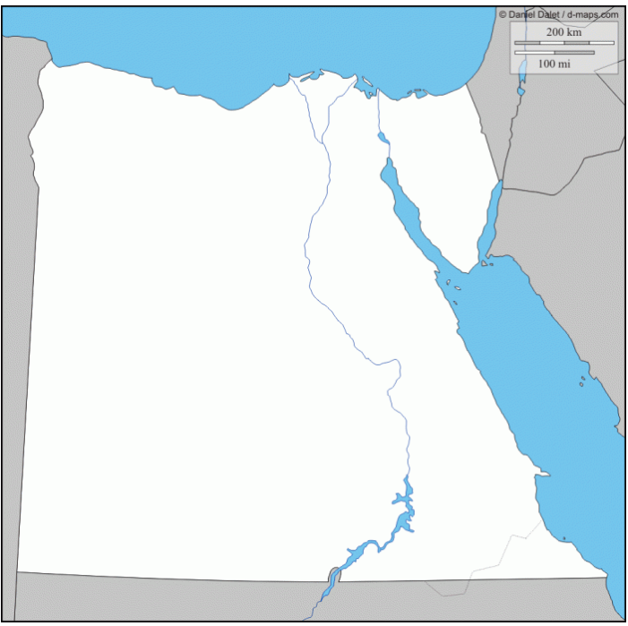
شكل(1) يوضح خريطة مصر

السؤال الثانى : { 6 درجات}

- اذكر انواع الاشعاع الشمسى مع الشرح، مع ذكر اجهزة قياس شدة الاشعاع الشمسى.
الاجابة
انواع الاشعاع الشمسى مع الشرح
ينقسم الى ثلاثة انواع رئيسية حسب المدى الطيفى
-الاشعة فوق البنفسيجية وتمثل 9 % من اجمالى الاشعة
-الاشعة المرئية وتمثل كميتها 45 % من اجمالى الاشعة
- الاشعة الحرارية وتمثل كميتها 46 % من اجمالى الاشعة

ذكر اجهزة قياس شدة الاشعاع الشمسى
- البيرانوميتر
- البيرانوجراف
_____________________________________________________________
2- اذكر اهمية الضغط الجوى، مع ذكر وحدة قياس الضغط الجوى ، وما هى الاجهزة المستخدمة فى قياس الضغط الجوى
الاجابة
اهمية الضغط الجوى
-ينظم عملية دفع الهواء داخل اجسام الكائنات الحية – التنفس
- مسئول عن حركة توزيع حركة الهواء راسي والافقية على سطح الارض
-مسئول عن توزيع درجة الحرارة على سطح الارض
-مسئول عن توزيع كمية بخار الماء وحركة السحب وبالتالى التساقط
ذكر وحدة قياس الضغط الجوى
يقاس بوحدة الملليبار
الاجهزة المستخدمة فى قياس الضغط الجوى
الباروميتر الزئبقى – الباروميتر المعدنى – الباروجراف

______________________________________________________________________
3- اذكر نص المعادلات التالية( طول فترة سطوع الشمس- المدى الشهرى لدرجة الحرارة- معدل انحدار الضغط الجوى)
طول فترة سطوع الشمس = فترة سطوع الشمس طول النهار – طول فترة الغيوم
المدى الشهرى لدرجة الحرارة= مجموع المتوسطات اليومية لدرجة الحرارة خلال الشهر/ عدد ايام الشهر
معدل انحدار الضغط الجوى= الفارق فى الضغط الجوى بين نقطتين بالملليبار/ المسافة بين النفطتين كم
________________________________________________________________________

- ملحوظة
- تعد الإجابة نموذج استرشادي للطلاب ويجب عليه الاستعانه بالمراجع العربية والاجنبية والخرائط
انتهت الأسئلة

د/ إسلام سلامه

( الصفحة الثانية)

السؤال الأول : { 9 درجات}
- اذكر انواع الاشعاع الشمسى مع الشرح، مع ذكر اجهزة قياس شدة الاشعاع الشمسى.
- اذكر اهمية الضغط الجوى، مع ذكر وحدة قياسى الضغط الجوى ).
- اذكر نص المعادلات التالية( نسبة الالبيدو- المتوسط الشهري لدرجة الحرارة- معدل انحدار الضغط الجوى).

انتهت الأسئلة
أستاذ المقرر: د / إسلام سلامه

